Pożyczki dla rolników – proces i bezpieczeństwo
Pożyczki dla rolników to rozwiązania finansowe przeznaczone dla osób prowadzących gospodarstwa rolne lub działalność związaną z rolnictwem. W takich ofertach przed podpisaniem umowy udostępniane są informacje dotyczące kwoty finansowania, kosztów oraz terminu spłaty. Zakres formalności, wymagane dane oraz sposób oceny wniosku wynikają z procedur obowiązujących u pożyczkodawcy.
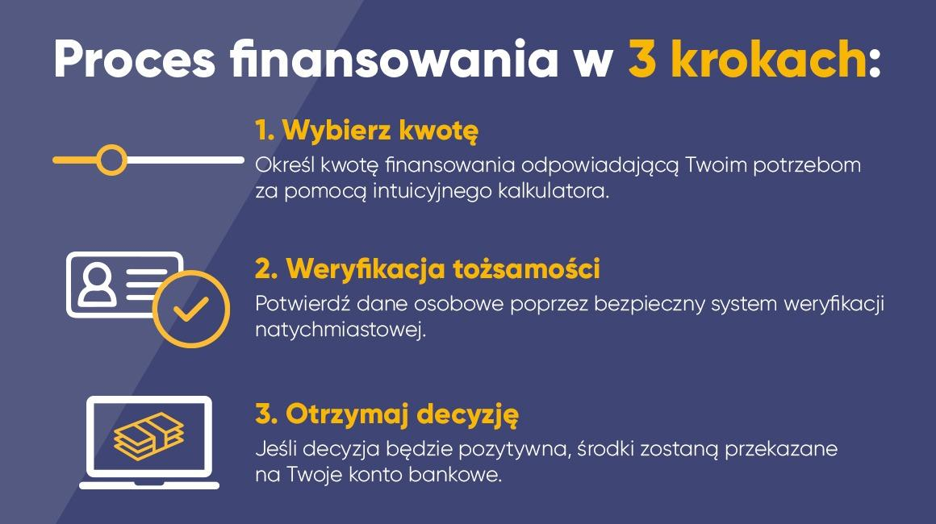
Jeśli decyzja wydana przez pożyczkodawcę jest pozytywna, środki trafiają na konto zwykle tego samego dnia. Procedura ogranicza formalności do minimum, zapewniając pełną kontrolę nad pożyczką. Pożyczki dla rolników pozwalają korzystać z finansowania w sposób wygodny, bezpieczny i przejrzysty, dostosowany do potrzeb osób prowadzących działalność rolniczą.
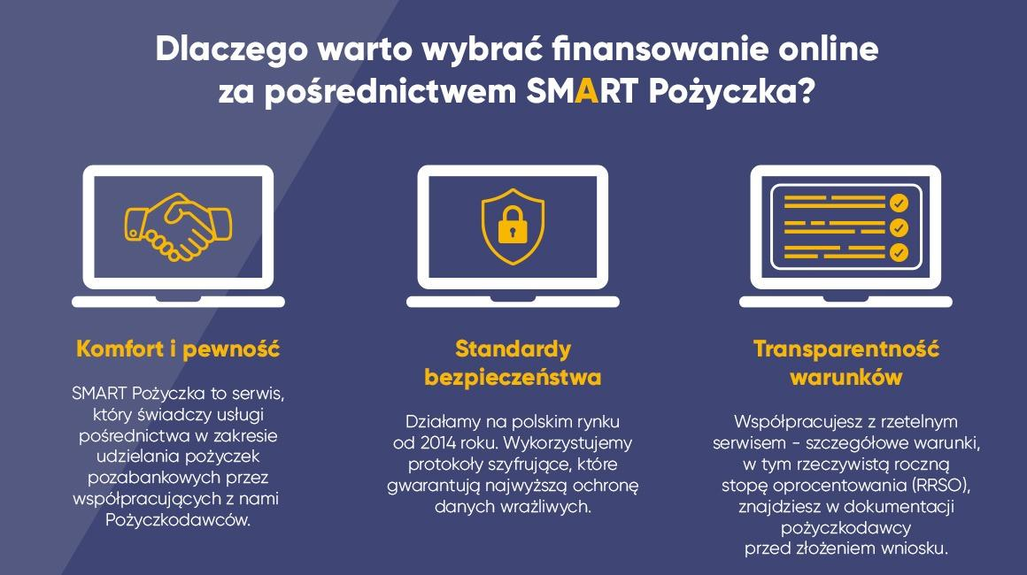
Więcej informacji na temat pożyczek można znaleźć na stronie: https://smartpozyczka.pl/

